Игра «Каталог тканей»
Цель: развивать тактильные ощущения и исследовательские действия рук, грамматический строй речи.

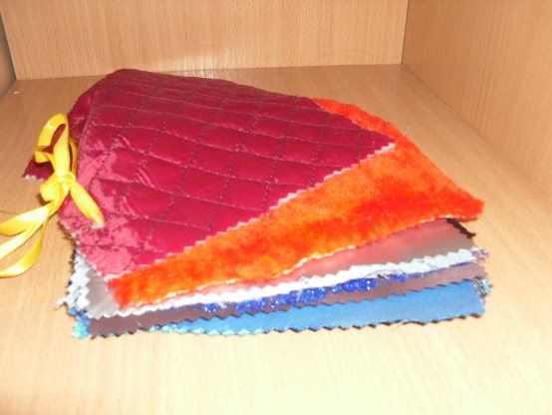
Техника изготовления:
Для развития тактильного ощущения использую каталог тканей. Изготовлен он очень просто, собраны различные кусочки ткани, аккуратно сшиты в виде каталога.
Ход игры:
Получилась отличная игра – ткани на ощупь. Перед ребенком лежит каталог тканей, он трогает их. При этом называет, какая ткань: (мягкая, гладкая, тонкая и т. п.).
Предлагаю малышу найти пару к кусочкам ткани (можно закрытыми глазами выполнить задание)
Игра «Магазин тканей»
Развязать каталог тканей разложить на прилавке магазина. Пусть дети приходят в магазин и покупают ткань для одежды. Например: Маше нужна тонкая, нежная ткань для кофточки. Степе – ткань, потеплее для свитера. Карине – для шубы.
2 вариант. Предлагаю малышу разделить ткань на две кучки: ткань для зимы и для лета. Спрашиваю, чем они отличаются?

